新 书 推 荐
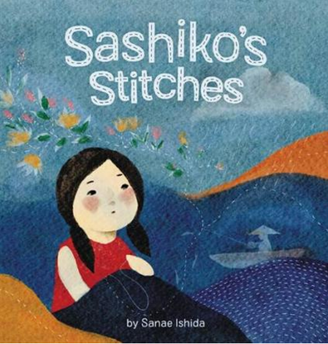
中文书名：《刺子绣针法》
英文书名： SASHIKO'S STITCHES
作 者：Sanae Ishida
出 版 社：Little Brown
代理公司：Little Brown/ANA
页 数：40页
出版时间：2024年4月
代理地区：中国大陆、台湾
审读资料：电子稿
类 型：儿童故事绘本

【作品亮点】

权威奖项：荣获2024年《书架意识》（Shelf Awareness）年度最佳图书！权威奖项背书，品质双重保障，是丰富家庭藏书与校园阅读角的优质之选。

社会情感学习：这是一个关于治愈与希望的温柔故事——小女孩刺子通过学习日本刺绣技艺，将大大小小的恐惧缝进布里，探讨了如何用创造性表达作为应对负面情绪的工具，帮助孩子在面对内心波澜时，找到属于自己的平静与情绪出口。

文化教育：故事巧妙地将刺子绣的历史融入其中，生动地展示了源自作者自身文化背景的、美丽而富有象征意义的传统工艺。通过一个孩子的视角，读者能自然而然地了解这项传统工艺背后的文化故事与精神内涵。

内容简介：

在这本感人的绘本中，一个孩子通过日本传统刺绣工艺 —— 刺子绣，一针一线地学会了应对负面情绪。

刺子是一个情感丰富的小女孩，她被 “太多的情绪” 所淹没，以至于有时她所能做的只有哭泣。她的母亲拥抱了她，然后向她提起了她名字的由来。刺子的思绪回到了“好几百年前”，那时勤劳的日本渔民家庭用“细小的针脚”修补他们破损的衣物。反复的修补形成了美丽的图案，于是修补者们开始有意地创造出独特的设计，并将这些针脚称为“刺子绣”，意思是“小穿刺”。刺子的母亲教她与她同名的传统日本刺绣修补技艺，“一针、两针、三针”，刺子找到了宣泄这些情绪的出口。随着每一针的落下，笼罩着她的阴霾渐渐消散，直到她内心巨大的恐惧开始变得不再那么可怕。当她缝补布料上的破洞时，她也开始找到了平静和希望。刺子每天都在刺绣：“她缝补着自己大大小小的恐惧，它们开始变得不那么可怕了。”
在石田纱奈这本极具感染力的精美绘本《刺子绣针法》中，日本的刺子绣艺术帮助一个小女孩平复并修复了她那压倒性的情绪。

这本极具共鸣的绘本探索了创造性表达的变革力量，正如刺子在她新发现的技艺中找到了内心的安宁。孩子和家长们都将对这一美丽的艺术传统，以及创造性实践在帮助我们应对负面情绪方面的巨大潜力产生新的认识和欣赏。

媒体评论：

“石田是一位技艺精湛的讲故事高手，她将文字与图像完美地结合在一起。她把刺子的情绪描述为 “沉重的乌云，把她压向地面”；石田那引人入胜、色彩浓郁的水彩插画巧妙地通过将刺子笼罩在黑暗的漩涡中，以及她下陷的双腿被穴居动物和缠绕的树根困住，来强调刺子的情绪过载。石田娴熟地展示了刺子从最初在小块布料上小心翼翼地缝下第一针，到逐渐坚定地进行情绪修复，最终在“刺子绣的爱与关怀”下制作出一床具有保护作用、令人安心的被子的过程。故事后面还附有关于刺子绣的更多信息，包括常见的图案。石田 “一针一线地” 巧妙引领着刺子走向平静的康复之路。”
——Terry Hong《书架意识》（ShelfAwareness）

作者简介：


石田纱奈（Sanae Ishida）是一位来自西雅图地区的作家兼插画师，著有《小忍者女孩》绘本系列和《小相扑》纸板书系列。她还创作了几本关于缝纫的书籍，并且喜欢制作服装，她为自己和女儿做了许多的手工衣服。她与丈夫和女儿生活在西雅图。
更多信息请访问 SanaeIshida.com。

内页插图：
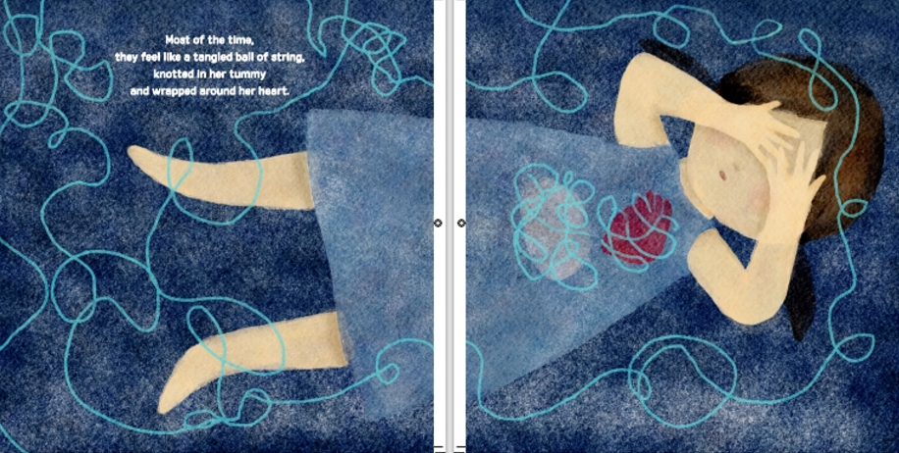
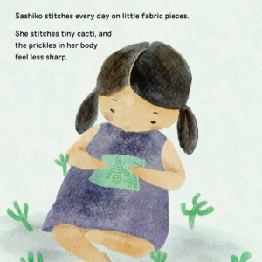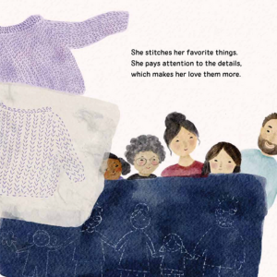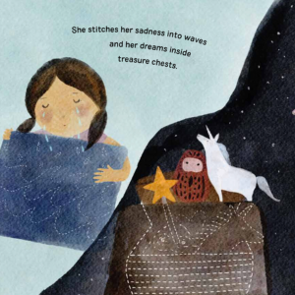

请将反馈信息发至：版权负责人
Email：Rights@nurnberg.com.cn
安德鲁·纳伯格联合国际有限公司北京代表处
北京市海淀区中关村大街甲59号中国人民大学文化大厦1705室, 邮编：100872
电话：010-82504106, 传真：010-82504200
公司网址：http://www.nurnberg.com.cn
书目下载：http://www.nurnberg.com.cn/booklist_zh/list.aspx
书讯浏览：http://www.nurnberg.com.cn/book/book.aspx
视频推荐：http://www.nurnberg.com.cn/video/video.aspx
豆瓣小站：http://site.douban.com/110577/
新浪微博：安德鲁纳伯格公司的微博_微博 (weibo.com)
微信订阅号：安德鲁纳伯格联合国际北京代表处

